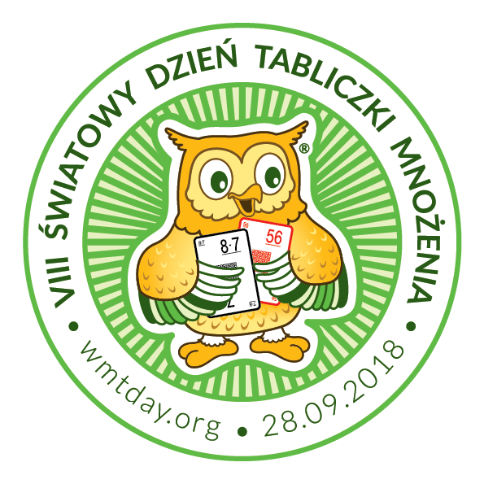

**Światowy Dzień Tabliczki Mnożenia (ŚDTM)** (ang. *World Multiplication Table Day*) to bezpłatna akcja edukacyjna. Odbywa się każdego roku w ostatni piątek września. 28 września 2018 roku szkoły z różnych stron świata będą uczestniczyć w tym wydarzeniu.

Celem akcji jest propagowanie zabawowej formy nauczania-uczenia się matematyki. Ma ona zachęcić do przypomnienia sobie tabliczki mnożenia w przyjemny, niecodzienny sposób. Akcja jest okazją dla uczniów do nadrobienia „tabliczkowych” zaległości po wakacjach. Natomiast dorośli mogą dać przykład dzieciom – pokazując swoją świetną znajomość trudnych przypadków mnożenia.

W naszej szkole również odbył się ten dzień poprzedzony tygodniem sprawdzania wiedzy uczniów i nauczycieli znajomości Tabliczki Mnożenia. Egzaminatorzy wyłonieni z uczniów egzaminowali młodszych kolegów w czasie zajęć a, w czasie przerw międzylekcyjnych osoby starsze tj pracowników, nauczycieli i rodziców będących w szkole.

Nauczyciel matematyki na swoich lekcjach również angażował uczniów, odpytywał organizował quizy, w grupowych jak i indywidualnie.

Każda osoba, która odpowiedziała (ustnie lub pisemnie) na 5 pytań z losu, otrzymała tytuł **Eksperta Tabliczki Mnożenia**. Posiadana Odznaka Eksperta Tabliczki Mnożenia jest ogromną motywacją dla dzieci do dalszego pogłębiania wiedzy matematycznej i osiągania lepszych wyników w szkole.  
„Egzamin” – brzmi bardzo groźnie i wielu osobom kojarzy się z trudnymi „przeprawami” – w formie testów, klasówek i zaliczeń. W trakcie ŚDTM egzaminy są znacznie przyjemniejsze! Ich główną formą są **losy o różnym stopniu trudności**.

*Koordynator: Aneta Mazurek*

